МІНІСТЕРСТВО ОСВІТИ І НАУКИ УКРАЇНИ
ПРИРОДНИЧО-ГУМАНІТАРНИЙ ФАХОВИЙ КОЛЕДЖ ДВНЗ
«УЖГОРОДСЬКИЙ НАЦІОНАЛЬНИЙ УНІВЕРСИТЕТ»

«Програмування мобільних додатків »
ПРАКТИЧНА РОБОТА №1

Виконала:
Кісельова Н. О.
Студентка 3 курсу КН - 32
Перевірив:
викл. Лісіцин М. М.

Ужгород – 2026

Тема: Базові компоненти React Native.
Мета: Навчитися створювати проєкт React Native та використовувати базові компоненти.
Хід роботи :
Моя тема курсового проєкту : Інформаційна система управління контентом та аналітики історичних подій для освітніх і культурних платформ.
Структура проєкту :
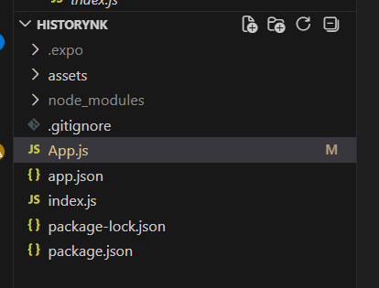
Вигляд проєкту в світлій темі:
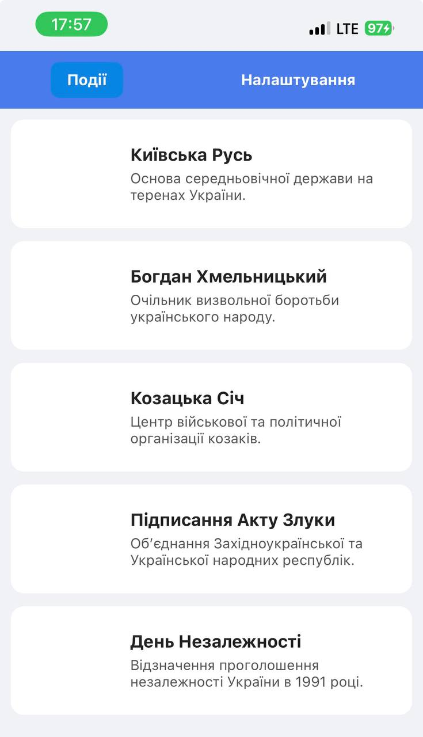
Перемикання теми :
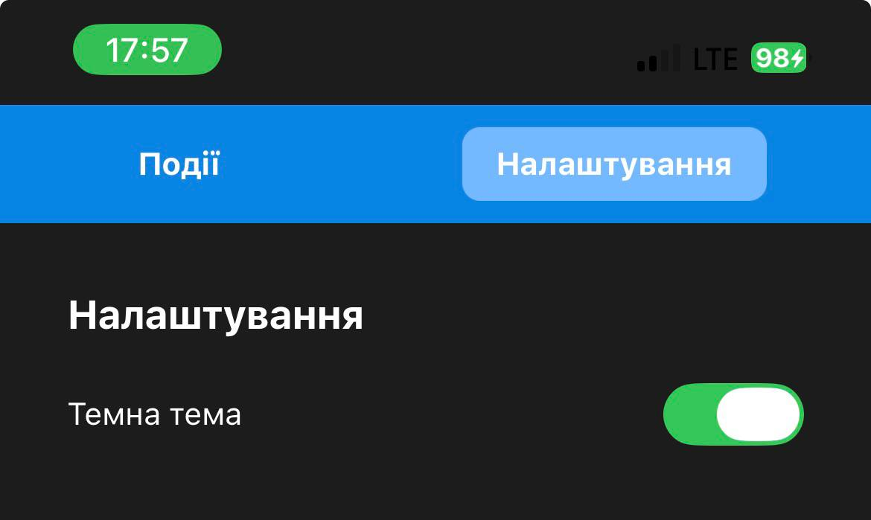
В темній темі:
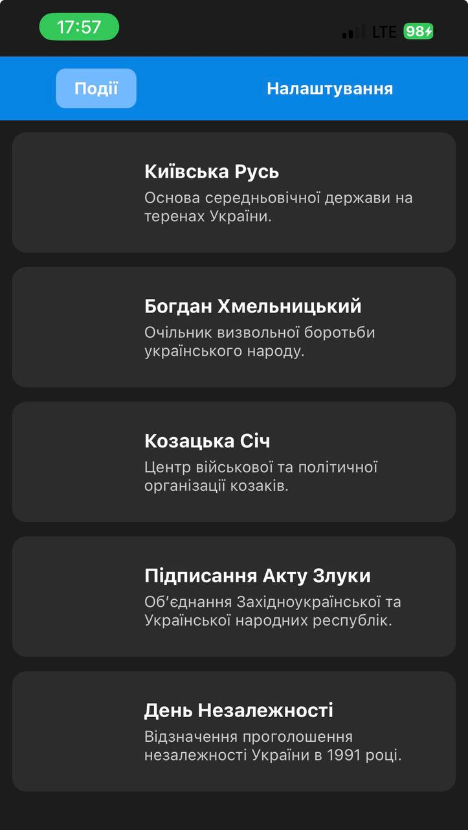
Лістинг програмного коду :
App.js
import React, { useState } from 'react';
import { SafeAreaView, View, Text, FlatList, StyleSheet, TouchableOpacity, Image, Switch } from 'react-native';
const historyData = [
{ id: '1', title: 'Київська Русь', description: 'Основа середньовічної держави на теренах України.', image: 'https://via.placeholder.com/100' },
{ id: '2', title: 'Богдан Хмельницький', description: 'Очільник визвольної боротьби українського народу.', image: 'https://via.placeholder.com/100' },
{ id: '3', title: 'Козацька Січ', description: 'Центр військової та політичної організації козаків.', image: 'https://via.placeholder.com/100' },
{ id: '4', title: 'Підписання Акту Злуки', description: 'Об’єднання Західноукраїнської та Української народних республік.', image: 'https://via.placeholder.com/100' },
{ id: '5', title: 'День Незалежності', description: 'Відзначення проголошення незалежності України в 1991 році.', image: 'https://via.placeholder.com/100' },
];
const HistoryListScreen = ({ theme }) => (
<FlatList
data={historyData}
keyExtractor={(item) => item.id}
contentContainerStyle={{ paddingBottom: 20 }}
renderItem={({ item }) => (
<View style={[styles.card, { backgroundColor: theme.card, shadowColor: theme.shadow }]}>
<Image source={{ uri: item.image }} style={styles.cardImage} />
<View style={styles.cardText}>
<Text style={[styles.cardTitle, { color: theme.text }]}>{item.title}</Text>
<Text style={[styles.cardDescription, { color: theme.subText }]}>{item.description}</Text>
</View>
</View>
)}
/>
);
const SettingsScreen = ({ isDarkMode, setIsDarkMode, theme }) => (
<View style={styles.settingsContainer}>
<Text style={[styles.settingsTitle, { color: theme.text }]}>Налаштування</Text>
<View style={styles.settingItem}>
<Text style={{ color: theme.text }}>Темна тема</Text>
<Switch value={isDarkMode} onValueChange={setIsDarkMode} />
</View>
</View>
);
export default function App() {
const [currentScreen, setCurrentScreen] = useState('list');
const [isDarkMode, setIsDarkMode] = useState(false);
const theme = isDarkMode ? darkTheme : lightTheme;
return (
<SafeAreaView style={[styles.container, { backgroundColor: theme.background }]}>
<View style={[styles.nav, { backgroundColor: theme.nav }]}>
<TouchableOpacity
style={[styles.navButton, currentScreen === 'list' && { backgroundColor: theme.activeButton }]}
onPress={() => setCurrentScreen('list')}
>
<Text style={styles.navButtonText}>Події</Text>
</TouchableOpacity>
<TouchableOpacity
style={[styles.navButton, currentScreen === 'settings' && { backgroundColor: theme.activeButton }]}
onPress={() => setCurrentScreen('settings')}
>
<Text style={styles.navButtonText}>Налаштування</Text>
</TouchableOpacity>
</View>
<View style={styles.content}>
{currentScreen === 'list' ? (
<HistoryListScreen theme={theme} />
) : (
<SettingsScreen isDarkMode={isDarkMode} setIsDarkMode={setIsDarkMode} theme={theme} />
)}
</View>
</SafeAreaView>
);
}
const lightTheme = {
background: '#f0f2f5',
nav: '#4b7bec',
activeButton: '#0984e3',
card: '#fff',
text: '#222',
subText: '#555',
shadow: '#000'
};
const darkTheme = {
background: '#1c1c1c',
nav: '#0984e3',
activeButton: '#74b9ff',
card: '#2c2c2c',
text: '#fff',
subText: '#ccc',
shadow: '#000'
};
const styles = StyleSheet.create({
container: { flex: 1 },
nav: { flexDirection: 'row', justifyContent: 'space-around', paddingVertical: 10 },
navButton: { paddingVertical: 8, paddingHorizontal: 15, borderRadius: 8 },
navButtonText: { color: '#fff', fontWeight: 'bold' },
content: { flex: 1, padding: 10 },
card: {
flexDirection: 'row',
marginBottom: 12,
borderRadius: 12,
overflow: 'hidden',
elevation: 3,
shadowOffset: { width: 0, height: 2 },
shadowOpacity: 0.25,
shadowRadius: 3.84,
},
cardImage: { width: 100, height: 100 },
cardText: { flex: 1, padding: 10, justifyContent: 'center' },
cardTitle: { fontWeight: 'bold', fontSize: 16, marginBottom: 4 },
cardDescription: { fontSize: 13 },
settingsContainer: { padding: 20 },
settingsTitle: { fontSize: 18, fontWeight: 'bold', marginBottom: 20 },
settingItem: { flexDirection: 'row', justifyContent: 'space-between', alignItems: 'center' },
});

Виснокок : Виконуючи практичну роботу, я навчилася створювати проект у React Native, використовувати базові компоненти для відображення контенту, реалізовувати списки та елементи керування, а також перемикати теми інтерфейсу. Додаток працює коректно, інтерфейс чистий та зручний. Робота допомогла закріпити практичні навички розробки мобільних додатків.

